附件
“发现榜样”互联网端用户操作说明
一、手机APP操作办法
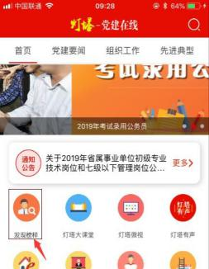
- 打开<灯塔-党建在线>APP 2.在<发现榜样>页面，可查看
首页，点击【发现榜样】按钮。 推荐须知，点击【我要推荐】按

钮进入填写推荐人信息页面。

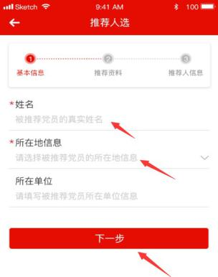
3.填写推荐人姓名（必填），选择推荐人所在地（必填），填写
推荐人所在单位信息（选填）后，点击【下一步】按钮，进入填
写推荐资料页面。

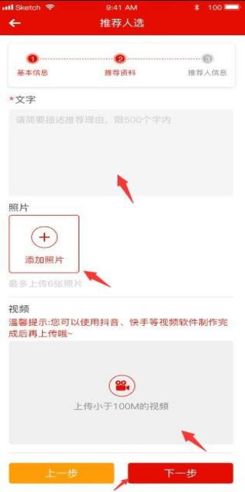
4.填写推荐理由，不可超过 500 字（必填）；上传图片，最多可
上传 6 张图片（选填）；上传视频文件（选填），建议上传视频
大小小于 100M。信息添加完成后点击【下一步】按钮，进入填
写推荐人信息页面。
（注意：您可以使用抖音、快手等第三方视频软件，将想要上传的
视频剪辑压缩下载后再上传至本平台；上传较大的视频文件时需要
耗费一定的转码时间，请耐心等待。）

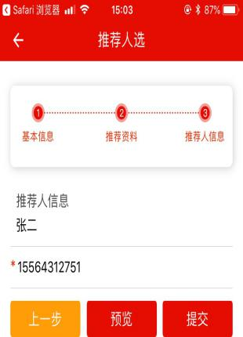
- 填写您的姓名（选填），手机号码（必填），填写完成后，点击【预览】按钮可对填写得信息进行预览，在<预览>页面可点击【提交】按钮或在<推荐人信息填写>页面点击【提交】按钮即可将信息提交至管理后台行审核。

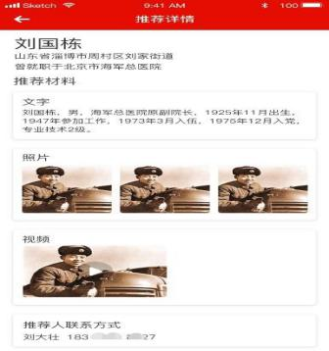
6.提交成功后，可查看本次提交得推荐人得信息，点击【返回】
按钮 可返回<发现榜样>页面继续推荐新的线索。

- WEB端操作办法
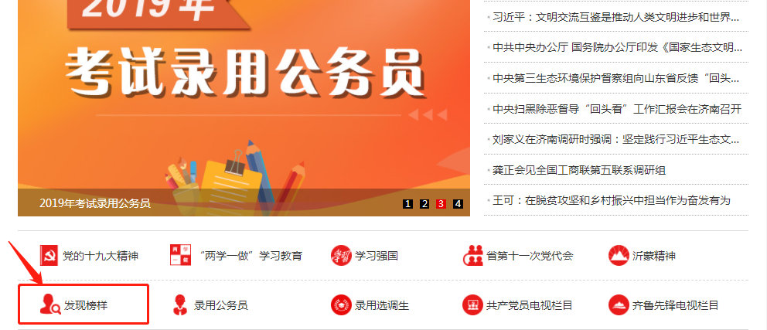
- 打开<灯塔-党建在线>门户网站首页，点击【发现榜样】按钮。


- 在<发现榜样>页面，可查看推荐须知，点击【我要推荐】按钮，进入推荐人选页面。

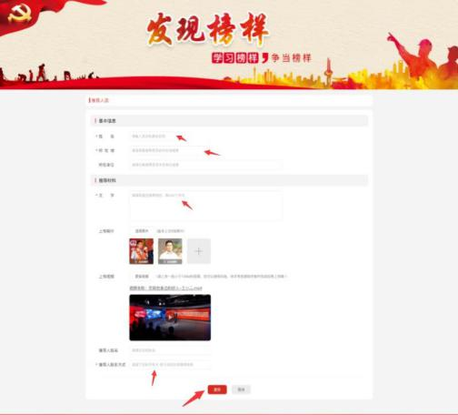
3. 填写推荐人姓名（必填），选择推荐人所在地（必填），填写
推荐人所在单位信息（选填）；填写推荐理由，不可超过 500字
（必填）；上传图片（选填），最多选择 6 张照片；上传视频
（选填），建议上传视频大小小于 100M。填写您的姓名（选填）
手机号码（必填），填写完成后点击【提交】按钮进行提交。

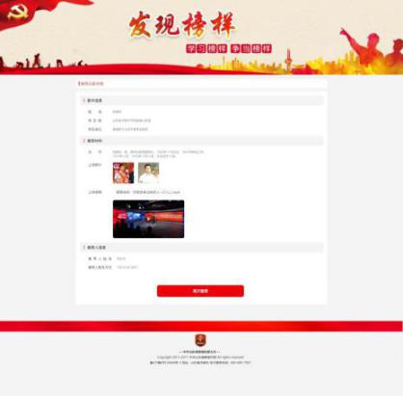
4. 提交成功后,可查看本次提交的推荐信息,点击【再次推荐】按钮可继续推荐榜样人选。

